结合Austin的专业建议与现有文献材料，填海造陆、地下水超采、原生土质、修建工程是影响沉降的主要原因。

具体到深圳，其地下水超采已被有效管控，原生土质数据难以获取、难以分析，且填海城市深圳近些年兴建地铁——于是将专注于查找确认填海区的范围和修建地铁是否真的对沉降有影响。

1. 填海及地铁情况

深圳传统填海区主要由**深圳机场、宝安中心、前海湾和深圳湾**构成，地铁多沿岸而行。下图为2015年之前的填海区与地铁线路，

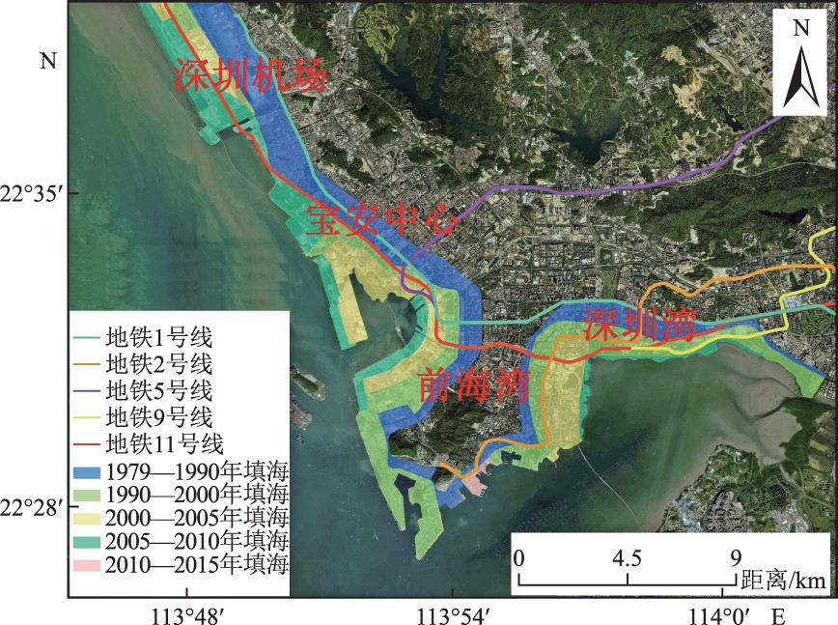

下表为2006年至今的具体填海项目，

|  |  |
| --- | --- |
| 远期(2006-2010年)(单位/平方公里) |  |
| 项目名称 | 填海面积 |
| 机场二跑道填海工程一期 | 10 |
| 宝安新中心区填海工程 | 0.5 |
| 大铲湾集装箱码头填海工程一二期 | 1.1 |
| 前海填海工程 | 13.78 |
| 后海填海工程 | 6.5 |
| 盐田港填海工程(西中港区扩建) | 1.4 |
| 小计 | 33.28 |
| 远期(2011-2020年)(单位/平方公里) |  |
| 项目名称 | 填海面积 |
| 机场二跑道填海工程二期 | 8 |
| 大铲湾集装箱码头填海工程三四期 | 8.1 |
| 盐田港填海工程(东港区新建) | 2.1 |
| 坝光填海工程 | 7.4 |
| 海上田园风光填海工程 | 4.5 |
| 福田保税(扩展)区填海工程 | 4.2 |
| 宝安综合港填海工程 | 2.5 |
| 大铲湾码头陆域填海工程 | 8.1 |
| 大铲湾码头后方陆域仓储区填海工程 | 2.7 |
| 小计 | 47.6 |

1. 地铁等工程对沉降确有影响

阅读文献，无论理论还是实证都发现地铁线路附近地区沉降风险较大。

1. 沉降高风险地区

高风险地区特征：1）填海区、滩涂区，2）地铁附近。

具体总结：

实证研究证明大量形变地区为填海区和滩涂区，龙岗区、福田区、南山区和宝安区存在不同程度沉降漏斗，宝安区最为严重。而宝安区又以政府广场、地铁一号线附近幸福海岸以及西乡中学附近相对严重，并且有进一步发展趋势。

新闻汇总显示罗湖区和宝安区楼房沉降报道频次较高，光明区近期出现沉降。

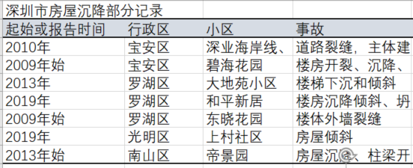

此外，需要注意的是需要结合具体房屋谈房屋沉降。一方面，房屋材料对于房屋结构安全有重要影响。尤其深圳地区海沙房情况较其他地区更常见，海沙房建筑钢筋易被腐蚀。另一方面，同一区域房地产商处理地基方式不同，房屋沉降风险也不同。